«Туманний Альбіон», «перша майстерня світу», «країна з консервативними традиціями» — все це вислови про Велику Британію. Англія є батьківщиною машинного виробництва. Саме тут уперше з'явилися: залізниця, лінія метрополітену, двоповерхові автобуси.
Але пік економічної потужності країни вже є надбанням історії. Колишня «майстерня світу» поступилася першими позиціями іншим державам.
Проте й сучасна Велика Британія - високорозвинена постіндустріальна держава, яка має ядерну зброю і є значним експортером капіталу. Колишня величезна Британська колоніальна імперія після розпаду і досі зберігає свою присутність в усіх регіонах світу й очолює Британську Співдружність, до складу якої входять понад 50 країн світу.
Велика Британія, як жодна інша країна світу, береже традиції в побуті, політиці, мистецтві. Саме за це мешканців країни часто називають консерваторами. На сніданок англійці традиційно їдять вівсянку та бекон, п'ють чай з молоком, вечорами сидять біля каміна, відвідують клуби за інтересами, щотижня проводять вихідні дні (уїк-енд) на морському узбережжі з родиною.
Британці люблять спортивні змагання. їхня країна- батьківщина футболу та крикету. Як і сотні років тому, спікер палати лордів керує роботою, сидячи на мішку з вовною, що свідчить про колишнє лідерство країни за поголів’ям овець.

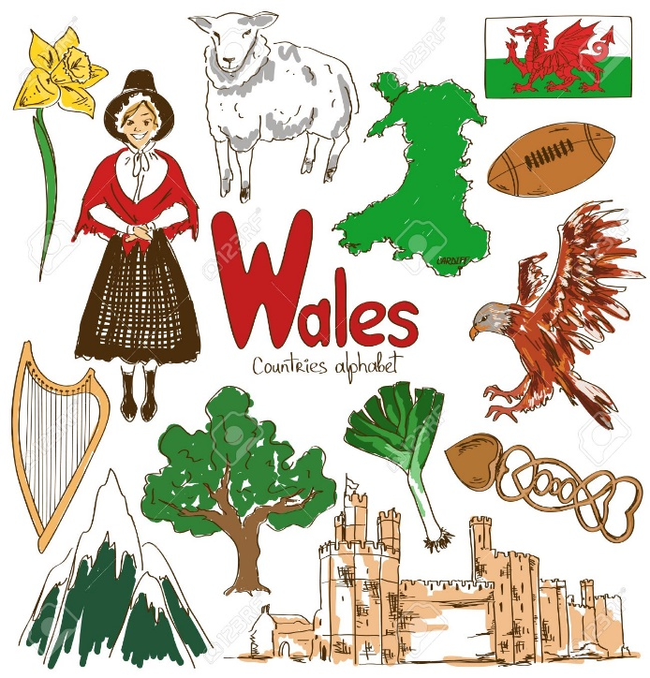
Велика Британія дала людству багатьох видатних людей.
Тут працювали письменники: Вільям Шекспір і Оскар Уайльд, Чарлз Діккенс і Вальтер Скотт, Агата Крісті й Артур Конан-Дойль. Англійцями були мореплавці та першовідкривачі Джеймс Кук, Френсіс Дрейк, Роберт Скотт, Давід Лівінгстон.

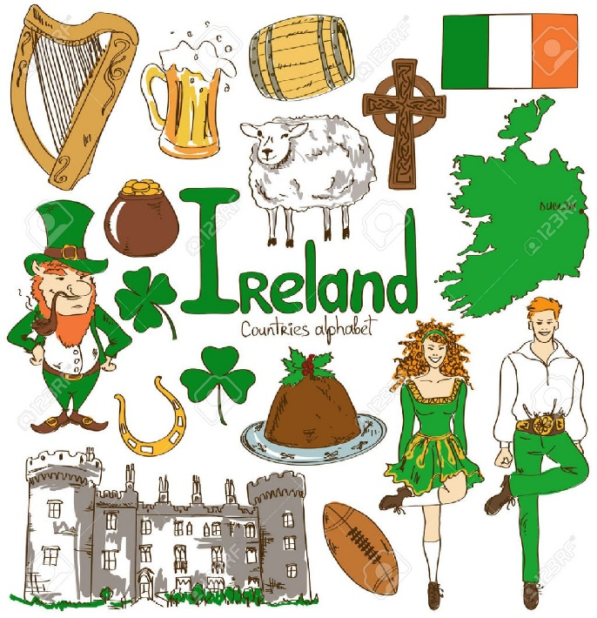
На весь світ своїми відкриттями прославили країну англійські вчені Ісаак Ньютон, Майкл Фарадей, Чарлз Дарвін. На їхньому досвіді виховують сучасних студентів уні верситети зі світовим ім’ям — Оксфорд і Кембридж.
Своєю політичною діяльністю піднесли авторитет країни королева Вікторія. Уінстон Черчілль, «залізна леді» Маргарет Тетчер.

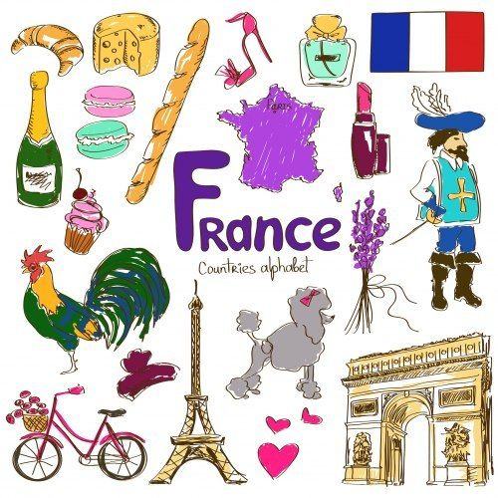
Франція вражає різноманітністю природи й історичними пам’ятками.
Візитівкою сучасної Франції є комфортабельні автомобілі, надзвукові літаки, морські судна, парфуми і модний одяг, всесвітньо
знані марочні вина.
Звідси поширилися світом технрлогії виробництва шампанського та коньяку.
У Франції вперше були синтезовані Целофан і нейлон, для боротьби з небезпечними інфек-ційними хворобами — антибіотики. Про кулінарні уподобання французів відомо всім. Вони їдять жаб’ячі лапки та м’ясо устриць, за споживанням високоякісного вина французам немає рівних у світі. Тут уперше створили безліч кулінарних рецептів, наприклад майонезу.
Франція подарувала світові відомих учених: Андре Марі Ампера, Жана Батиста Ламарка, Блеза Паскаля, подружжя Кюрі, художників Огюста Ренуара, Клода Моне, Пабло Пікассо, Анрі Матісса, композиторів Жоржа Бізе, Шарля Гуно, Моріса Равеля, Жака Оффенбаха. У Франції створювали свої романи Олександр Дюма, Жюль Берн, Віктор Гюго, Жорж Санд, Стендаль, Жорж Сіменон,
Наприкінці XIX ст, країна стала батьківщиною кінематографа, а вже
через 30 років звідси почалося транслювання перших телепередач. На весь світ Францію прославили працівники кіномистецтва Жерар Філіпп, Луї де Фюнес, Жан Маре, Ален Делон, Жан Поль Бельмондо, П'єр Рішар, Жерар Депардье, Анні Жирардо, Катрін Деньов та неповторні голоси Едіт Піаф, Шарля Азнавура, Джо Дассена, Мірей Матьє, Патрісії Каас.
Історію країни та всієї Європи визначали Карл Великий, Людовік XIV, Наполеон Бонапарт, генерал Шарль де Голль.

Про Німеччину ми вперше дізнаємося ще в дитинстві, слухаючи казки братів Грімм та Гофмана. Тут майже з кожною скелею на берегах Рейну пов'язані поетичні народні легенди. З юнацьких років завдяки генію Йоганна Гете нам стає відомою оповідь про доктора Фауста, який продав душу дияволу, намагаючись повернути молодість.
З територією країни пов'язане життя й інших видатних людей. Тут писали свої літературні твори Генріх Гейне, Йоганн Міллер, Генріх Манн, створювали музичні шедеври Йоганн Себастьян Бах, Людвіг ван Бетховен, Ріхард Вагнер, Роберт Шуман, Георг Гендель, Якоб Мендельсон.
Національна кухня німців відома своїми ковбасами, сосисками з кмином і пивом. У святкові дні меню ресторанів обов'язково пропонують знаменитий суп із бичачих хвостів.
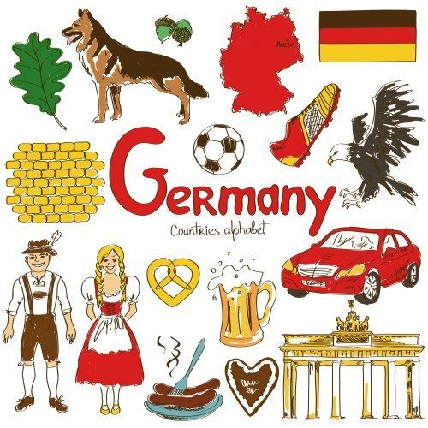
Німеччина відома не лише Дрезденською картинною галереєю, найбільшим портом країни — Гамбургом, якісними автомобілями, чудовою порцеляною з міста Мейсен, баварським пивом, фототоварами, а й жахливими сторінками історичних подій XX ст.
Новий відлік часу розпочався для відродженої німецької держави З жовтня 1990 р„ коли впав берлінський мур, який майже 40 повоєнних років штучно розділяв єдиний народ.

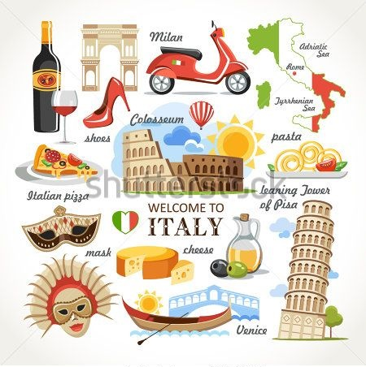
Про свою країну італійці кажуть:
«Ми — останні серед перших і перші серед останніх». Синє море, лазурне небо, яскрава субтропічна зелень, мальовничі оповиті плющем античні руїни, мелодійні неаполітанські пісні — такою була Італія у минулі століття. Сучасне обличчя країни доповнюють апельсинові гаї Сицилії, виноградники Тоскани, модні курорти в Альпах, автомобільна імперія «Фіат», найбільший у Західній Європі
металургійний комбінат у місті Таранто, популярні у світі італійські одяг
та взуття. Досить легко відмовившись у побуті від національного одягу, італійці віддано люблять свою традиційну кухню. Увесь світ підкорили італійські макарони, піцца, певні сорти сиру, гострі смакові приправи. Саме
з Італії до інших країн Європи та Америки прийшло гучне свято карнавалу.
Італія — батьківщина нотної грамоти й опери. Усьому світові відомі
імена італійських композиторів: Джузеппе Верді, Вінченцо Белліні, Антоніо Вівальді, Джакомо Пуччіні. Італійські міста є шедеврами світової архітектури. Тут залишили свої безсмертні творіння титани епохи Відродження Леонардо да Вінчі, Мікеланджело Буонарроті, Рафаель Санті, Лоренцо Берніні. Італійцями були письменники Карло Гольдоні та Джанні Родарі, мандрівники Марко Поло, Амеріго Веспуччі та Христофор Колумб, природознавці Джордано Бруно та Галілео Галілей, фізики Луїджі Гальвані, Еванджеліста Торрічеллі та Алессандро Вольта.
Італія — країна контрастів. Тут старовина співіснує з останніми досягне-ннями НТР, жебрацтво - з розкішшю, високі вершини людського генія - з безкінечними розслідуваннями злочинів мафії, індустріально розвинута
Північ - з економічно відсталим Півднем.
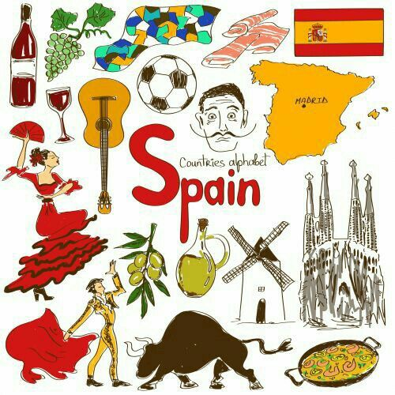
Ola, Іспанія! – батьківщина відважних тореро і пристрасних Кармен! Країна-мрія, країна-загадка! Протягом всієї своєї історії Іспанія хвилювала уяву людини. Древні греки вважали, що в її садах ростуть золоті яблука, для арабів вона була Брамою в Рай…
Іспанія - це зустріч з гостинністю і радістю життя, хвилююча іспанська гітара, натхненні серенади, запальне фламенко і знаменита корида...
Пляжний відпочинок в Іспанії справедливо вважається одним з найкращих в світі. Це пояснюється теплим Середземним морем і унікальним мікрокліматом пузбережжя, захованого від північних вітрів Піренеями... Сонце, пальми і вічне літо… Барселона - друге за величиною місто Іспанії, вічний суперник Мадрида, столиця моди, мистецтва та дизайну. Барселона вишукана, елегантна і романтична, і в той же час володіє енергією і безпутного портового міста. Батьківщина Монтсеррат Кабальє та Хосе Каррераса, місто, що надихало Пікассо, Гауді, Далі і Міро, місто вуличних акторів і нічних фієст, архітектурних чудес, університетів та міжнародного бізнесу. Місто, обвите середземноморським бризом і вітрами змін ...
Радісна і світла архітектура Антоні Гауді - «гімн природі і красі» - яскраво представлена церквою Саграда Фаміліа і Парком Гюель ...

Найзахідніша, найзеленіша, найтепліша і найскромніша, «країна на краю світу»- це все Португалія. І хоч вона не засліплює розкішшю європейських бутиків, не зводить з розуму авангардною архітектурою, не вражає уяву розмахами і просторами, ця країна зачаровує з першої ж хвилини. Португалія - батьківщина фантастичних узбереж-золотий пісок, синє море та прекрасні пейзажі...
Це країна географічних відкриттів, що славиться багатими морехідними традиціями! Родзинки Португалії – видовищний футбол, смачна кухня з ароматними винами (батьківщина портвейну). Ще одна визначна пам'ятка Португалії - трамваї. З одного боку, це громадський транспорт, а з іншого – туристичний атракціон.
Пам’ятки Лісабона і старовинні замки, дайвінг і курорти Лісабонської Рив’єри, Алгарве і Мадейра – ​​країна для гедоністів зі стажем. Блукаю-чи затишними вулицями її міст, можна на хвилину відчути себе де-небудь в Іспанії або Південній Франції. З одної лише принципової різниці: це місце – швидше для заможних мандрівників, що віддають перевагу особливому відпочинку. Тут цінують традиції, шанують багату історичну спадщину, вміють насолоджуватися життям і не скупляться на комфорт,
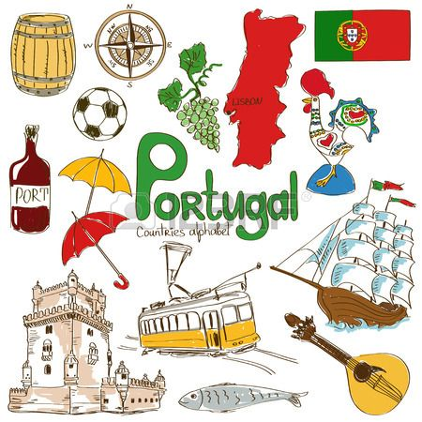
створюючи його і для себе, і для дорогих у всіх сенсах гостей.
Це чи не єдина європейська країна, яку оминула Друга Світова війна. Португальці пояснюють цей факт своїм везінням. В результаті вони збудували статую Христа Кришту-Рей, заввишки у 28 м, яка являє собою копію бразильської. Нині це символ португальської удачі.
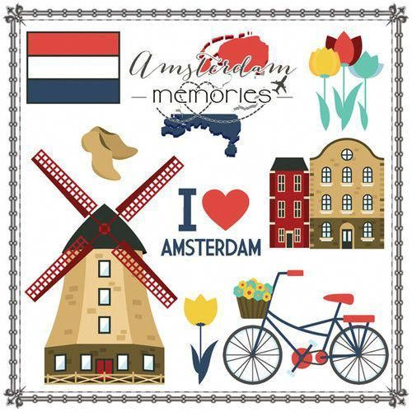
Нідерланди- це найбільш суперечлива і ліберальна країна Європи, та мабуть і цілого світу. Тут мирно і гармонійно вживаються прекрасна архітектура і легкі наркотики, процвітаюча економіка і вільне кохання та квартал червоних ліхтарів, розвинута культура та калейдоскоп народів, релігій та світоглядів.
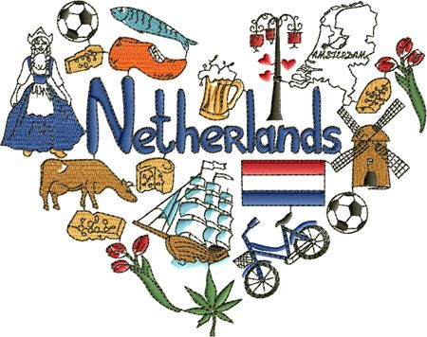
«Країна, відвойована у моря», батьківщина CD, DVD, країна каналів (над якими нависає до тисячі мостів, усюди стоять баржі — своєрідні міські дачі, з квітами й кущами на воді) і вітряків, портів і дамб,велосипедів, тюльпанів і кломпів, пива «Хайнекен» та техніки «Філіпс», картин Рембрандта і Ван Гога, сиру гауда і апельсинового бренді. Відвідати цей Вавилон пристрастей XXI століття – «обов’язок» кожного поважного мандрівника.

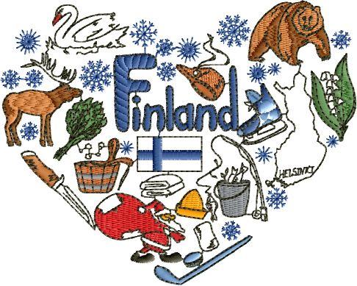
Країна Суомі. Так на фінському називається ця країна - єдина держава у світі, що знаходиться на північ від 60-й паралелі. Фінляндія – «лісовий цех Європи», країна озер (понад 190 тисяч, за кількістю озерної поверхні «на душу населення» - це найбільший показник на Земній кулі. Озера залишилися тут як пам'ять про льодовиковий період).
Край довгих білих ночей і північного сяйва, офіційне місце проживання Санта-Клауса, країна зимового відпочинку, батьківщина сауни і культури рублених будиночків. Неповторна суміш трьох різних культур - фінської, шведської і традиційної лапландський, та ще й у поєднанні з понині відчутним російським впливом (майже століття, з 1809 по 1917 рр., вона входила до складу Російської імперії). Фінляндія - одна з найбільш політично і економічно «просунутих» країн світу. Досить сказати, що саме тут жінки вперше в Європі набули право голосу на виборах (1905 року), а через 90 років, у 1993-му, саме з Фінляндії було надіслано перше в світі смс-повідомлення. Марки фінських товарів, як наприклад, Nokia, заслужено користуються популярністю в усьому світі. Оригінальною є фінська кухня, в якій населення відобразило всі свої вміння готувати десятки страв з небагатих дарів північної природи. Отже, вперед - у смарагдово-сірий тайговий край блакитних озер, найчистіших річок і пронизливо білих лапландських снігів! До Фінляндії!
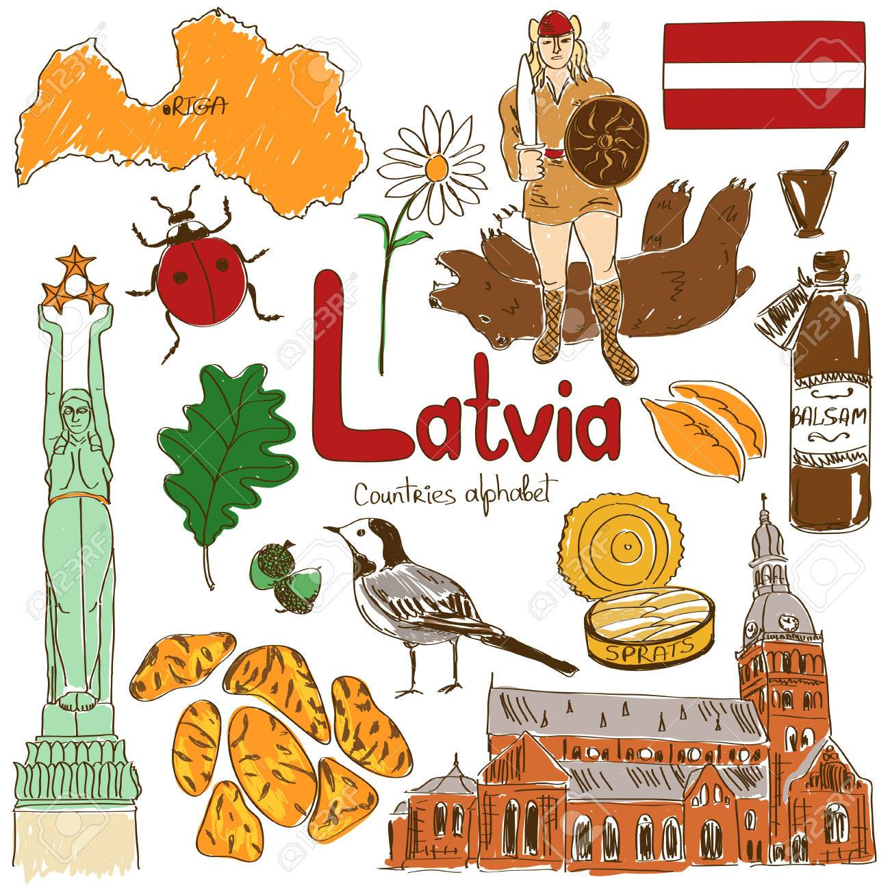

Перлина країн Балтії – Латвія приваблює до себе пам’ятками Риги та пляжами Юрмали, палацами і кам'яними садибами, красою бурштину, сотнями річок і озер, смаком шпрот та ризького бальзаму, запахом соснових і дубових лісів та парфумів «Дзінтарс», мелодіями Раймонда Паулса та голосом Лайми Вайкуле. Після вступу в склад Європейського співтовариства, Латвія привела свою інфраструктуру і законодавство до світових стандартів, однак зуміла зберегти кращі традиції та особливий темперамент латишського народу. Країна без офіційної релігії.
Відпочинок на морі, риболовля на озері або річці, незабутні екскурсії, музичні фольклорні та рок- фестивалі, національна кухня і, звичайно ж, що з'єднала епохи вічно молода Рига - все це чекає тих, хто зібрався провести свою відпустку в Латвії.
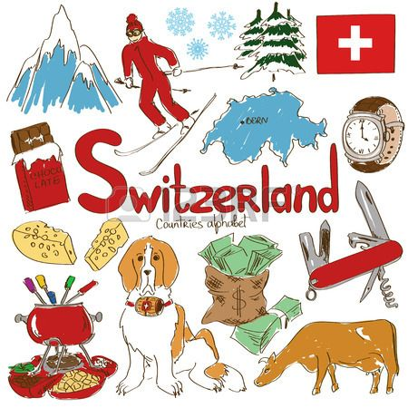
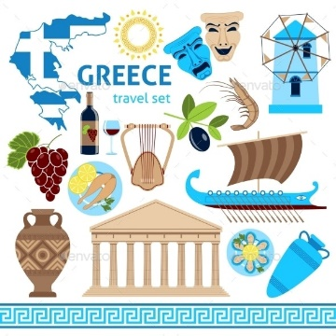
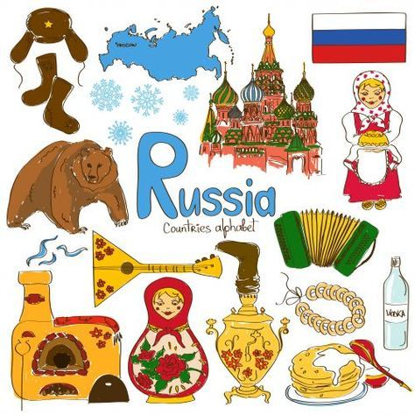
Росія відома у світі в першу чергу багатьма стереотипами: неймовірно холодні зими, ведмідь, балалайка, горілка… І хоча стереотипи ці є частково правдивими, ними життя в цій країні все ж таки не обмежується. Адже насправді тут є багато туристичних місць, відвідання котрих ладне розширити кругозір та загальний погляд на мандри.
Росія – країна з багатовіковою історією, багатою культурою та надзвичайною природою. Історико-культурні та архітектурні пам’ятки Росії внесені в перелік об’єктів світової культурної спадщини ЮНЕСКО. Це Московський Кремль, Красна площа, історичний центр Санкт-Петербургу, Троїце-Сергіївська Лавра та Церква Знесення в Коломенському, історичні пам’ятки Нижнього Новгороду та багато-багато іншого. Це країна, яка лежить на перехресті Заходу та Сходу, що накладає свою печать на усі сфери її життя. Це країна контрастів, країна шедеврів літератури, країна видатних вчених.
Сучасна Росія — це нафта і природний газ, золото й алмази, рибна ікра та цінне хутро, новітні машини й обладнання, військове озброєння і надпотужні криголами, атомні підводні човни і різноманітні тканини. Тут ніби оживають з казок Миколи Бажова уральські самоцвіти. Вже давно відомі у світі російські «трійки», тульські самовари та пряники, матрьошки, оренбурзькі шалі. Коли мова йде про російські сувеніри, всього не перерахувати. Для того, щоб привезти дух країни та її частинку до себе додому одних відомих матрьошок не вистачить. Російські сувеніри- це і хохлома, і оренбурзькі пухові хустинки, і вологодське кружево у вигляді павутинки, і палехські мініатюри…

РОЗМАЛЬОВКА

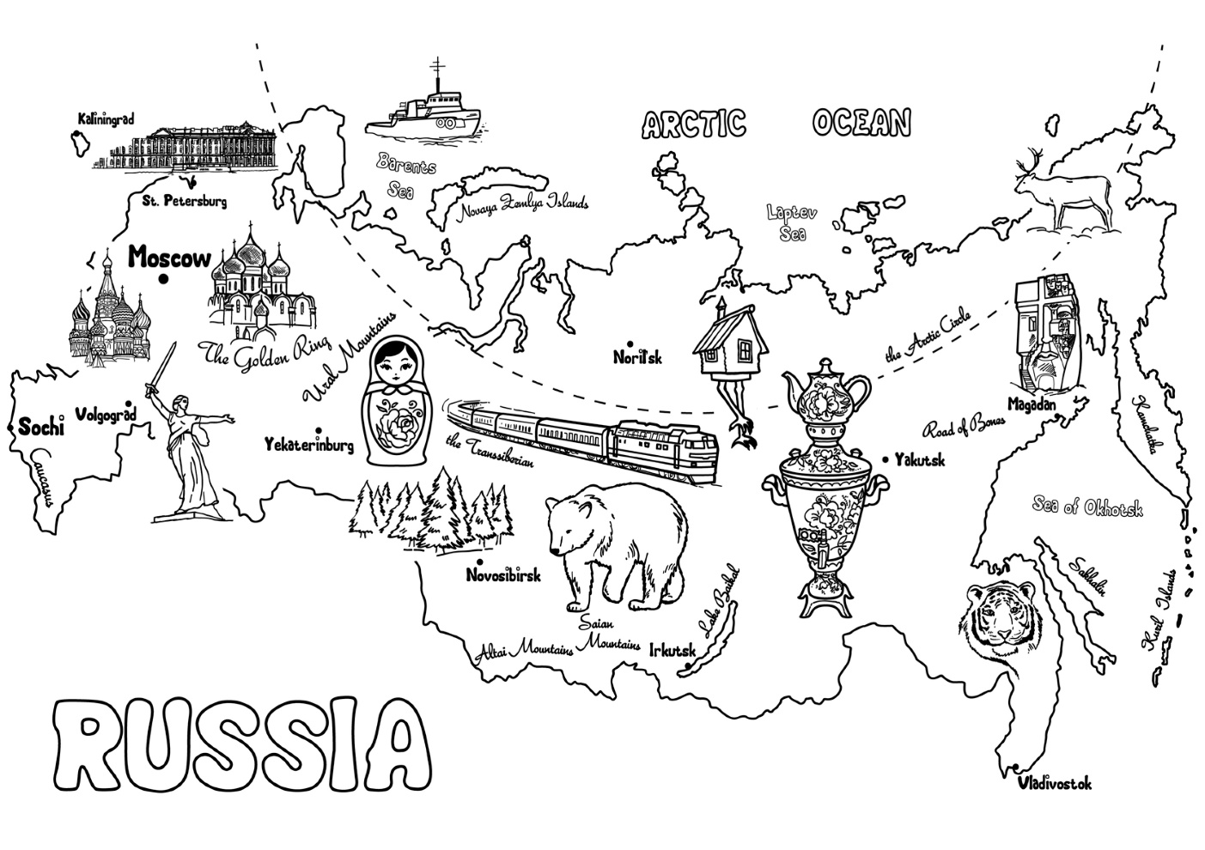

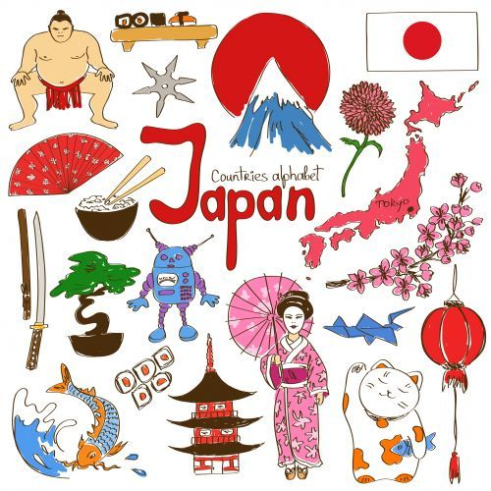
Японія – одна з найтаємничіших країн Сходу. Вона подарувала світу безліч досягнень, поділилася багатовіковими традиціями, представила високі технології.
Японія – це країна контрастів. Саме це приваблює туристів і робить їх відпочинок в Японії захоплюючим. Тільки в цій країні сусідять високотехнологічні розробки і багатовікові строгі традиції, тільки тут хмарочоси пліч-о-пліч розташувалися поблизу чудових садів. В Японії незвично все. Чарівні гейші, розкішні кімоно, смертельно отруйна риба до обіду, відданість самураїв, будинки з паперовими стінами. Список чудес можна продовжува- ти до нескінченності. Природно, що одяг і взуття японців не менш екзотичні. Цьому сприяв і вологий клімат, і гірська місцевість, і мальовничі пейзажі. Японія вражає гармонійним поєднанням сучасності та традицій. Унікальна архітектура, велика кількість стародавніх храмів та багате культурне надбання – те, чим Японія приваблює гостей з усього світу. Це "країна, де сходить сонце", єдина в світі держава, де офіційно головою держави є імператор. Це країна оригамі, танка та бонсай, країна роботів та самураїв, є прикладом для усього людства як із злиденної, бідної на природні ресурси військової диктатури можна перетворитися на високорозвинуту державу з економікою знань та інновацій. Японія – країна, котра дивує своїми новітніми технологіями, та поряд з тим намагається зберегти свої віковічні традиції.
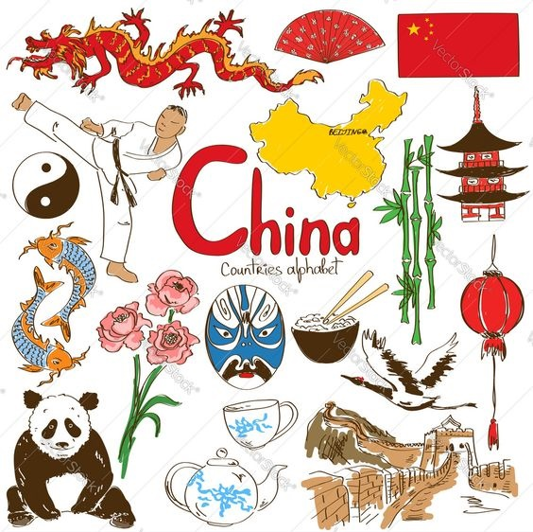
Уже протягом 2000 років Китай є найчисленнішою за населенням державою світу і поки що не залишає перших позицій.
Китай — батьківщина шовку та паперу, компаса та сейсмографа, пороху та першої писемності. Свої Ієрогліфи китайці створили на 6 століть раніше, ніж віник грецький алфавіт. А перші поселення на території Пекіна були відомі за 3 тис. років до заснування Риму. Слова «Китай» і «порцеляна» звучать як синоніми. Вишукані, тонкі, як папір, легкі та прозорі вазизбілої глини (каоліну) почали вперше виробляти в Китаї. А слово «каолін» походить від назви однієї з китайських провінцій, де видобували цю сировину.
Китайці, намагаючись відокремитися від світу, збудували унікальну споруду — Великий китайський мур, єдиний витвір людських рук, який видно неозброєним оком навіть з орбіти Землі. У Китаї було споруджено й найдовший судноплавний канал — Великий канал, що має довжину 1782 км. Земля багатої культури, давньої цивілізації, держава, що вражала могутністю протягом багатьох століть, була перетворена на напівко-лонію європейськими країнами в XIX ст. Це призвело до сильного зубо-жіння народу та масової еміграції. А потім, у XX ст., китайському народові довелося пережити дві революції, громадянські війни, безглузді криваві «реформи» Мао Цзедуна... Все це відкинуло економіку величного Китаю на десятки років назад.
Індія…Винятково багатоманітна і багатолика ця країна — далека і близька, розташована на півострові Індостан, який часто іменують субконтинентом. «Країною чудес» називали її мореплавці й мандрівники минулого за казкову красу і багатство; «країною снігів і пальм» — самі індійці за вічнозелену рослинність (не випадково уособленням країни є пальма) і величні хребти Гімалаїв і Каракорума, покриті вічними снігами.
Територія Індії простягається від льодових піків Гімалаїв на півночі до теплих екваторіальних вод Індійського океану із золотими пляжами на півдні, від гарячої безводної пустелі Тар на північному заході до заболоченої Бенгалії на сході, із зеленим розмаїттям тропічного лісу.
Це також колиска однієї з найдавніших людських цивілізацій. Хоча для європейців сучасна країна найбільше відома по Болівуду (аналог американського Голівуду), Камасутрі, йозі, Тадж-Махалу, сарі, – на окрему увагу заслуговує і її багатовікова мудрість. Багато хто прагне відвідати її, тому що крім незабутнього відпочинку і контрастних відчуттів, пов'язаних з багатством і водночас з чорною бідністю, ця держава так само є однією з найдешевших країн світу.
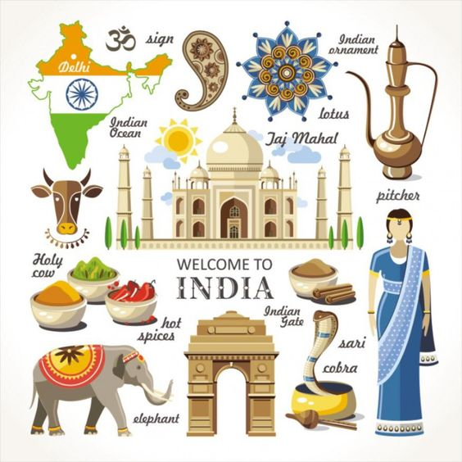
Дуже часто її називають «країною мовних джунглів». І це не випадково, оскільки в країні налічується понад 1500 мов і говірок, хоч основними, конституційно визначеними залишаються п'ятнадцять, якими розмовляє 90 відсотків населення.

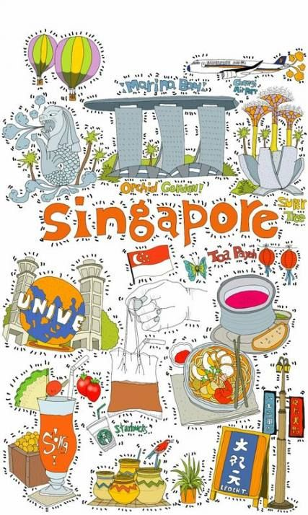
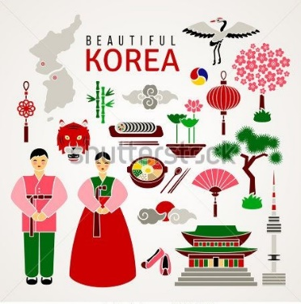
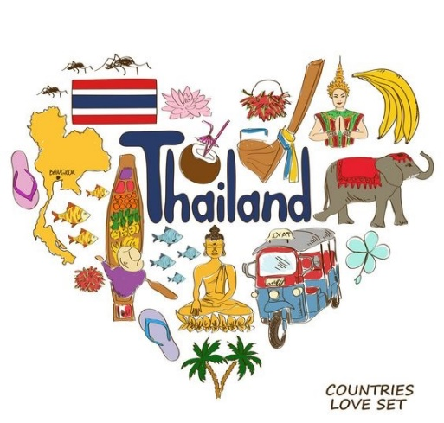
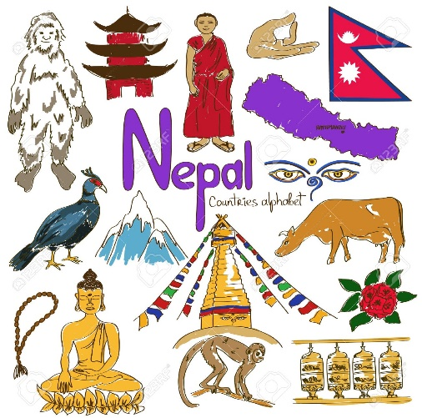
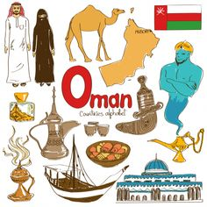
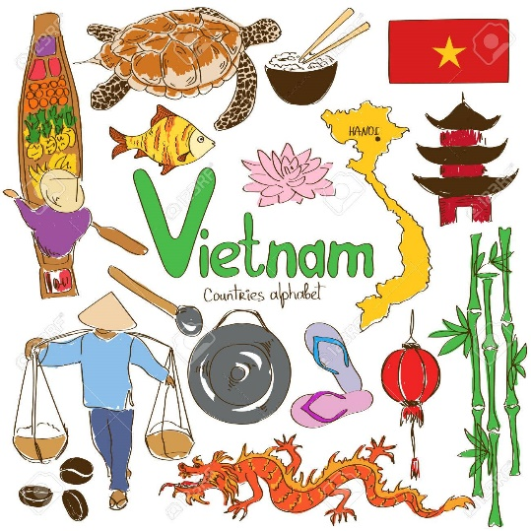
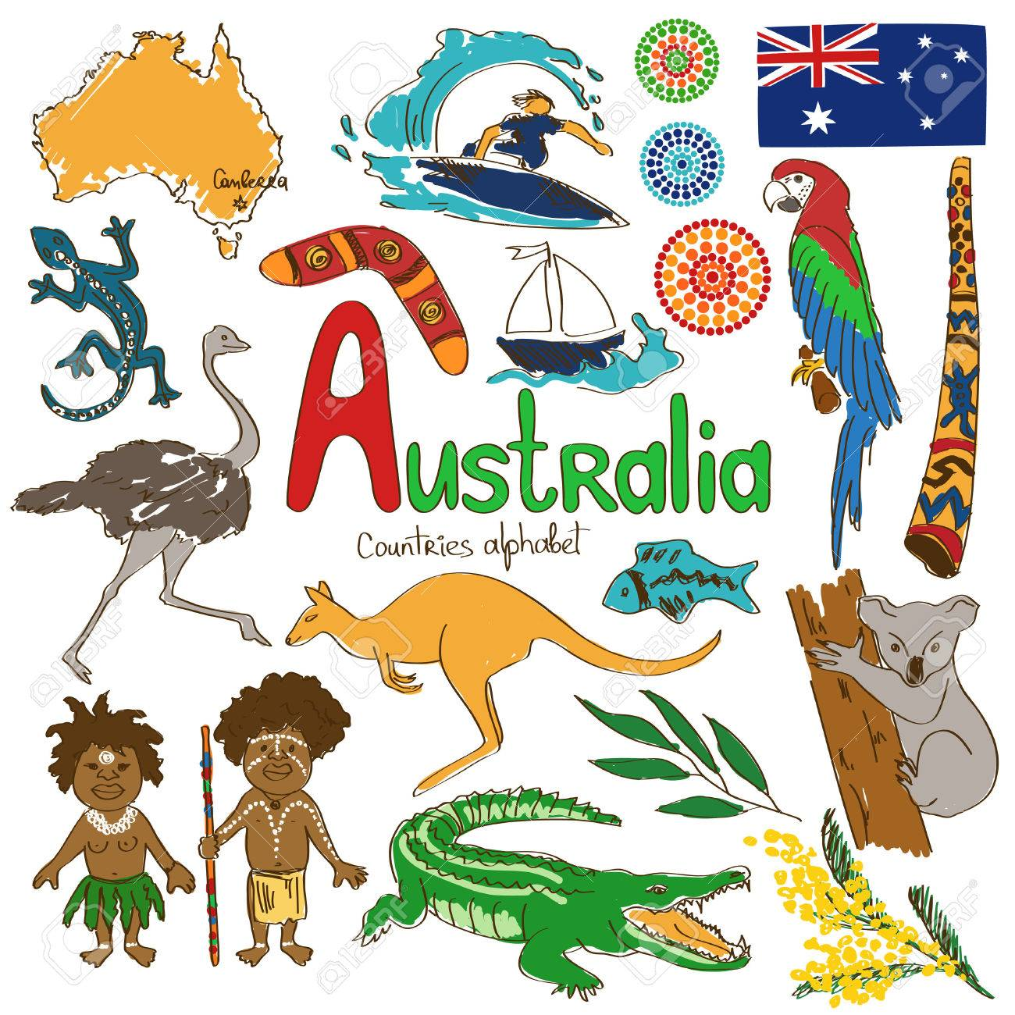

"Країна удачі", "країна щасливих людей", " країна кенгуру", "країна добродушного народу", "країна тепла та затишку", "країна комфорту" - все це про Австралію! Тут гармонійно поєднуються прекрасні пейзажі, непрохідні джунглі, білосніжні піщані пляжі, краса могутнього океану та незвична екзотика. Одночасно і країна, і цілий континент, вона вражає контрастами, а тому стає чудовим варіантом відпочинку для величезної кількості людей з найрізноманітнішими уподобаннями.
Для багатьох Австралія - це, передусім, країна незвичайних сумчастих тварин: кенгуру, коала, качкодзьоб і багато інших. Багато хто вважає, що всі визначні пам’ятки Австралії – це лише будівля опери в Сіднеї і скеля Улуру. Однак це в корені невірна думка про величезну країну, просто переповненій «делікатесами» для справжніх туристичних гурманів. Мабуть, побувати в Австралії – це мрія кожного мандрівника. Здається, вона знаходиться так далеко, і вона така недосяжна, але ж мрії здійснюються, коли в них вірити!
Країна мрій, країна бажань, країна контрастів… Як тільки не називають США - велику державу, яка простягається від Тихого до Атлантичного океану, поєднує у собі численні нації, відмінні за культурними поглядами та менталітетом, різноманітні рельєфні форми та ландшафти, різні уклади та способи життя. США запрошує у метушливі мегаполіси Нью-Йорку, Лос-Анджелесу, Х’юстону, Далласу, Філадельфії, Чикаго, на чудові узбережжя Маямі, на екзотичні Гавайські острови, у нерукотворні природні місцевості - Долину Смерті, Гранд - Каньйон, Єллоустонський національний парк. США справедливо вважається країною справжньої свободи – фінансової свободи Волл-Стріт, Кремнієвої долини і Голлівуду, свобода природи Єллоустонського парку і пустелі Канзас, і, нарешті, свободи «плавильного котла» усіх світових культур, які мирно і продуктивно співіснують в країні свободи.
Нині США тримають першість за багатьма наукомісткими виробництвами, продуктивністю праці, у військовій справі, справі освоєння Світового океану та космосу. Саме американські астронавти першими ступили на поверхню Місяця.
Приклад для наслідування багатьом світовим державам, США всього за декілька століть своєї історії зуміли перетворитися, мабуть, в наймогутнішу країну світу. У чому секрет успіху цієї країни? У мудрих отцях-засновниках, що зуміли збудувати систему? У працелюбних людях, що колись приїхали освоювати території індіанських племен? Важко сказати, проте роль США в світі переоцінити сьогодні складно.

Канада — держава молодої демократії. Її мешканці полюбляють говорити, що в їхньої країни занадто мало історії, проте надто багато географії.
Країна асоціюється вже з суворими природними умовами, а й з безкраїми полями пшениці, з найвищою у світі телевежею «СИ Тауер» у Торонто, з розкішним собором Нотр Дам де Монреаль — копією паризького аналога. Сучасна країна «кленового листка» відома і зимовими карнавалами, під час яких влаштовують змагання фігуристів, рибалок та мисливців. Канада знана у світі як батьківщина хокею з шайбою. Цю гру вигадали в «країні чотирьох мільйонів озер» у другій половині XIX ст., в зимові місяці, коли місцеві водойми надовго вкривалися кригою. Візитівкою країни є родео — ковбойські змагання. Традицією стало щовесни висаджувати в Оттаві мільйон тюльпанів у пам'ять про перебування тут королівської родини Нідерландів у роки Другої світової війни. Сьогоднішня Канада відома українською діаспорою, яка облюбувала собі степові провінції. Її осередком є місто Вінніпег — побратим Львова. У телефонному довіднику міста більше українських прізвищ, ніж англійських та французьких разом. Тут поруч із пам'ятником Роберту Бернсу, височить монумент Іванові Франку, а біля погруддя королеві Єлизаветі — пам'ятник Тарасові Шевченку.
Така сучасна Канада — країна «пшеничного колоса» і безкрайньої тайги, величезних ферм і високих хмарочосів, держава емігрантів і багатющих природних ресурсів.
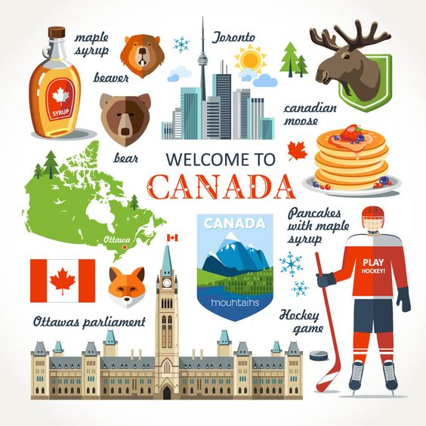
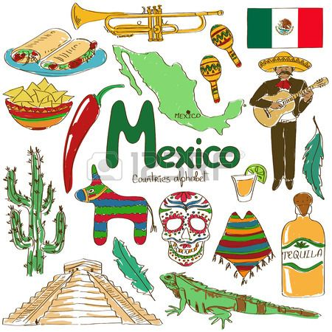

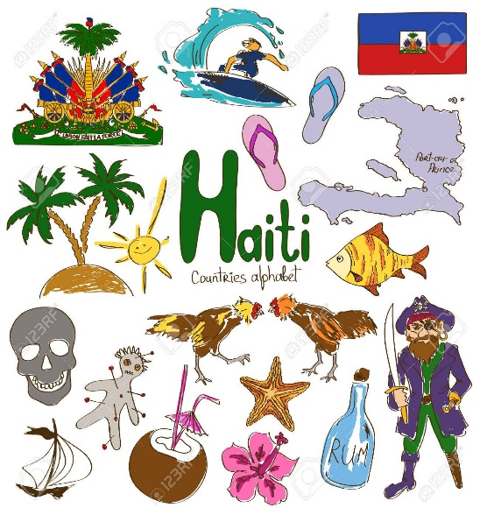

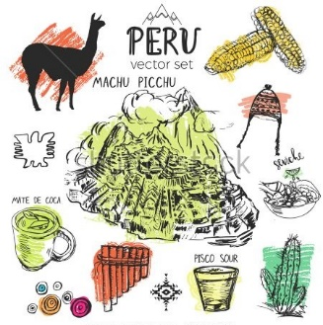

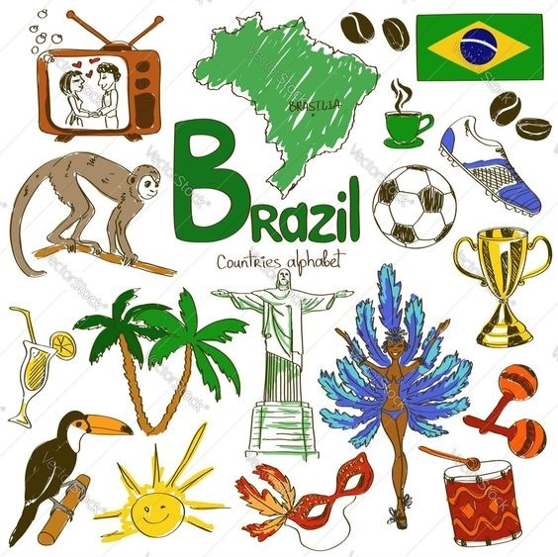
Якщо десь на світі і є країна контрастів, то це точно Бразилія. Бідність і багатство, карнавали і безпрецедентна злочинність, економічний бум і політична криза, неймовірна природа і хаос міських джунглів – усе це і не тільки поєднує в собі ця найбільша країна Південної півкулі.
Одні, аби уникнути пробок, пересуваються містом на вертольотах у повітрі, інші – просять милостиню і сплять на землі прямо посеред вулиці, під кожним мостом хтось точно живе. Неймовірного розміру країна з прекрасними, не схожими одне на одного, містами та захоплюючою природою з джунглями, довжелезними білими піщаними пляжами – це все Бразилія.
Бразилія- країна яскравих карнавалів, футболу, високих водоспадів, ароматної кави і золотих пляжів. Щоб справді пізнати країну, необхідно виділити на її відвідини не тижні, а місяці. Причиною цього є як і культурне різноманіття, так і величезна площа держави. Бразилія – країна емігрантів: кожна етнічна група приносила сюди щось своє і займала певну територію, тому їздити і оглядати є що.

Подорож до Бразилії – задоволення не з дешевих, але ті, хто відвідав цю країну запевняють, що воно того варте!

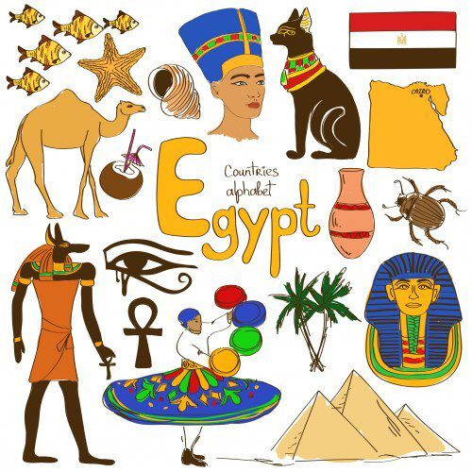
Єгипет манить туристів не тільки можливістю покупатись у найбільш теплому, чистому і солоному Червоному морі та помилуватись кораловими рифами, а й здійснити подорож у пустелю, познайомившись із місцевими жителями — бедуїнами, прогулятись біля підніжжя пірамід і Великого Сфінкса, відправитись у круїз по Нілу, повторити шлях Мойсея, піднявшись на вершину священної гори Сінай. Єгипет – країна сфінксів і пірамід, яскравого сонця і неповторної краси Червоного моря! Єгипет відкритий для відпочинку практично цілий рік. Ця стародавня країна з багатими культурними традиціями й розвинутою туристичною інфраструктурою залучає мандрівників з усього світу. Відпочинок у Єгипті - це чудова Хургада, популярний Шарм-ель-Шейх, Ель Гуна, яку називають єгипетською Венецією, кліматичний санаторій Сафага, Макаді Бей, Дахаб, Таба…………………………………………………..
Ця країна славиться своїми килимами, тканинами, прянощами і сушеними фініками, парфумами й ароматичними маслами та алебастровими статуетками. …..Прекрасний клімат, тепле море, комфортабельні готелі, різноманітні екскурсії, надзвичайна краса підводного світу, і звичайно ж екзотика, яка б`є через край - все це робить відпочинок у Єгипті незабутнім: сюди хочеться повернутися знову й знову.
